Модели ККТ соответствующие новым требованиям стоимостью* до 18 000 р. (с ФН или без)

* - Указанные цены рекомендованы производителями ККТ
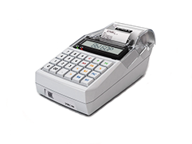 | ККТ ЭЛВЕС-МФ (ФН) | 14 000
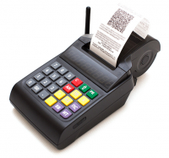 | АТОЛ 90Ф (ФН, USB) | 14 000
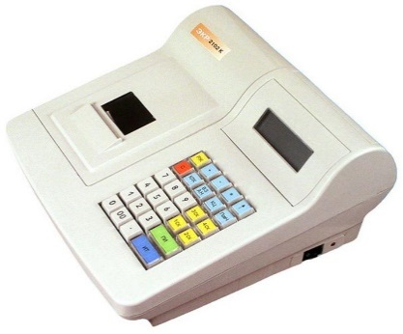 | ЭКР 2102К-Ф (ФН) | 16 900
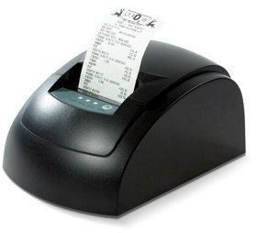 | Вики Принт 57Ф  (ФН, USB) | 17 400
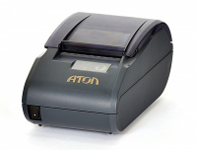 | АТОЛ 30Ф (ФН, USB) | 17 500
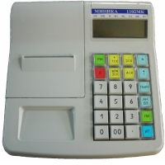 | МИНИКА 1102МК-Ф (ФН) | 17950
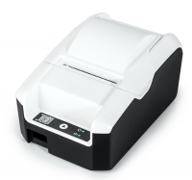 | Штрих-ОНЛАЙН (ФН, USB) | 21 000
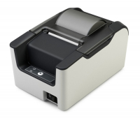 | RR-04Ф (ФН, USB, RS) | 21 400
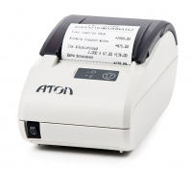 | АТОЛ 11Ф (ФН, USB, RS) | 22 300

